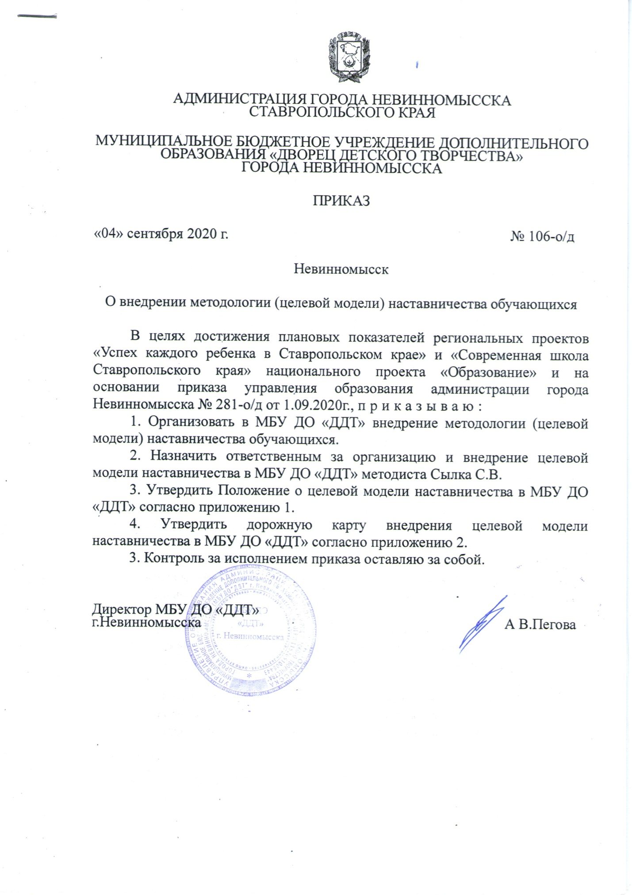
УТВЕРЖДЕНО
приказом МБУ ДО «ДДТ»
г. Невинномысска
от 04.09.2020 года №106-о/д

Положение о наставничестве
в муниципальном бюджетном учреждении дополнительного образования «Дворец детского творчества» города Невинномысска

1 .Общие положения
1.1.Настоящее Положение о наставничестве (далее - Положение) разработано в соответствии с Федеральным законом от 29.12.2012 г. № 273- ФЗ «Об образовании в Российской Федерации» (с изменениями и дополнениями), во исполнение постановления Министерства просвещения РФ от 24.12.2019 № Р-145 «Об утверждении методологии (целевой модели) наставничества обучающихся для организаций, осуществляющих деятельность по общеобразовательным, дополнительным общеобразовательным программам и программам среднего профессионального образования, в том числе с применением лучших практик обмена опытом между обучающимися».
1.2.Целевая модель наставничества разработана в целях достижения результатов федеральных и региональных проектов «Современная школа» и «Успех каждогоребенка».
1.3.Настоящее Положение устанавливает правовой статус наставника и наставляемого, регламентирует взаимоотношения между участниками образовательных отношений в деятельности наставничества.

2.Основные понятия и термины
2.1.Наставничество - универсальная технология передачи опыта, знаний, формирования навыков, компетенций, метакомпетенций и ценностей через неформально взаимообогащающее общение, основанное на доверии и партнерстве.
2.2.Форма наставничества - способ реализации целевой модели через организацию работы наставнической пары или группы, участники которой находятся в заданной обстоятельствами ролевой ситуации, определяемой основной деятельностью и позицией участников.
2.3.Программа наставничества - комплекс мероприятий и формирующих их действий, направленных на организацию взаимоотношений наставника и наставляемого в конкретных формах для получения ожидаемых результатов.
2.4.Наставляемый - участник программы наставничества (ученик, молодой учитель), который через взаимодействие с наставником и при его помощи и поддержке решает конкретные жизненные, личные и профессиональные задачи, приобретает новый опыт и развивает новые навыки и компетенции.
2.5.Наставник - участник программы наставничества (ученик, учитель), имеющий успешный опыт в достижении жизненного, личностного и профессионального результата, готовый и компетентный поделиться опытом и навыками, необходимыми для стимуляции и поддержки процессов самореализации и самосовершенствования наставляемого.
2.6.Куратор - сотрудник образовательной организации, осуществляющий деятельность по общеобразовательным, дополнительным общеобразовательным программам, который отвечает за организацию программы наставничества.
2.7.Целевая модель наставничества - система условий, ресурсов и процессов, необходимых для реализации программ наставничества в образовательной организации.

3. Цели и задачи наставничества
3.1.Целью наставничества является максимально полное раскрытие потенциала личности наставляемого, необходимое для успешной личной и профессиональной самореализации в современных условиях неопределенности, а также создание условий для формирования эффективной системы поддержки, самоопределения и профессиональной ориентации всех обучающихся в возрасте от 10 лет, педагогических работников (далее - педагоги) разных уровней образования.
3.2.Основными задачами наставничества являются:
разработка и реализация мероприятий дорожной карты внедрения целевой модели; разработка и реализация программ наставничества; реализация кадровой политики, в том числе: привлечение, обучение и контроль за деятельностью наставников, принимающих участие в программе наставничества; инфраструктурное и материально-техническое обеспечение реализации программ наставничества;
осуществление персонифицированного учета обучающихся, молодых специалистов и педагогов, участвующих в программах наставничества;
проведение внутреннего мониторинга реализации и эффективности программ наставничества;
формирования баз данных программ наставничества и лучших практик;
обеспечение условий для повышения уровня профессионального мастерства педагогических работников, задействованных в реализации целевой модели наставничества, в формате непрерывного образования.

4.Организационные основы наставничества
4.1.Наставничество организуется на основании приказа. Руководство деятельностью наставничества осуществляет куратор, заместитель директора учебно-воспитательной работе.
4.2.Куратор целевой модели наставничества назначается приказом директора образовательной организации. Реализация происходит через работу куратора с двумя базами: базой наставляемых и базой наставников.
4.3.Формирование баз наставников и наставляемых осуществляется директором образовательной организации, куратором, педагогами, классными руководителями и иными лицами образовательной организации, располагающими информацией о потребностях педагогов и подростков – будущих участников направления наставничества.
4.4.Наставляемыми могут быть обучающиеся:
проявившие выдающиеся способности;
демонстрирующие неудовлетворительные образовательные результаты;
с ограниченными возможностями здоровья;
попавшие в трудную жизненную ситуацию;
имеющие проблемы с поведением;
не принимающие участие в жизни образовательной организации, отстраненных от коллектива.
4.5.Наставляемыми могут быть педагоги:
молодые специалисты;
находящиеся в состоянии эмоционального выгорания, хронической усталости;
находящиеся в процессе адаптации на новом месте работы;
желающие овладеть современными программами, цифровыми навыками, ИКТ-компетенциями и т.д.
4.6.Наставниками могут быть:
обучающиеся, мотивированные помочь сверстникам в образовательных, спортивных,творческих и адаптационных вопросах;
педагоги и специалисты, заинтересованные в тиражировании личного педагогического опыта и создании продуктивной педагогической атмосферы;
родители обучающихся - активные участники родительских советов;
выпускники, заинтересованные в поддержке своей школы;
сотрудники предприятий, заинтересованные в подготовке будущих кадров;
успешные предприниматели или общественные деятели, которые чувствуют потребность передать свой опыт;
ветераны педагогического труда.
4.7.База наставляемых и база наставников может меняться в зависимости от потребностей образовательной организации в целом и от потребностей участников образовательных отношений: педагогов, учащихся и их родителей (законных представителей).
4.8.Участие наставников и наставляемых в целевой модели наставничества основывается на добровольном согласии.
4.9.Для участия в программе заполняются согласия на обработку персональных данных от совершеннолетних участников программы и согласия от родителей (законных представителей) несовершеннолетних наставляемых и наставников.
4.10.Формирование наставнических пар, групп осуществляется после знакомства с планами работы по наставничеству.
4.11.Формирование наставнических пар, групп осуществляется на добровольной основе и утверждается приказом директора образовательной организации.
4.12.С наставниками, приглашенными из внешней среды, составляется договор о сотрудничестве на безвозмездной основе.

5.Реализация целевой модели наставничества
5.1. Для успешной реализации целевой модели наставничества, исходя из образовательных потребностей школы в целевой модели наставничества рассматриваются следующие формы наставничества: «Ученик - ученик», «Обучающийся – обучающийся», «Учитель - учитель» «Педагог – педагог». Представление программ наставничества в форме «Ученик - ученик», «Обучающийся – обучающийся», «Учитель - учитель» «Педагог – педагог» на педагогическом совете и родительском совете.
5.2.Этапы комплекса мероприятий по реализации взаимодействия наставник - наставляемый.
Проведение первой (организационной) встречи наставника и наставляемого.
Проведение второй (пробной) встречи наставника и наставляемого.
Проведение встречи-планирования рабочего процесса с наставником и наставляемым.
Регулярные встречи наставника и наставляемого.
Проведение заключительной встречи наставника и наставляемого.
5.3.Реализация целевой модели наставничества осуществляется в течение календарного года. Количество встреч наставник и наставляемый определяют самостоятельно при приведении встречи - планировании.

6.Мониторинг и оценка результатов реализации программы наставничества
6.1.Мониторинг процесса реализации программ наставничества понимается как система сбора, обработки, хранения и использования информации о программе наставничества и/или отдельных ее элементах.
6.2.Мониторинг программы наставничества состоит из двух основных этапов:
оценка качества процесса реализации программы наставничества;
оценка мотивационно-личностного, компетентностного, профессионального роста участников, динамика образовательных результатов.
6.3.Сравнение изучаемых личностных характеристик участников наставничества проходит на "входе" и "выходе" реализуемого плана. Мониторинг проводится куратором и наставниками два раза за период наставничества: промежуточный и итоговый.

7.Обязанности наставника
7.1.Знать требования законодательства в сфере образования, ведомственных нормативных актов, определяющих права и обязанности.
7.2.Разработать совместно с наставляемым план наставничества. Помогать наставляемому осознать свои сильные и слабые стороны и определить векторы развития.
7.3.Формировать наставнические отношения в условиях доверия, взаимообогащения и открытого диалога. Ориентироваться на близкие, достижимые для наставляемого цели, но обсуждать с ним долгосрочную перспективу и будущее.
7.4.Предлагать свою помощь в достижении целей и желаний наставляемого и указывать на риски и противоречия. Не навязывать наставляемому собственное мнение и позицию, но стимулировать развитие у наставляемого своего индивидуального видения. Оказывать наставляемому личностную и психологическую поддержку, мотивировать, подталкивать и ободрять его.
7.5.Личным примером развивать положительные качества наставляемого, корректировать его поведение в образовательной организации, привлекать к участию в общественной жизни коллектива, содействовать развитию общекультурного и профессионального кругозора.
7.6.Подводить итоги наставнической программы с формированием отчета о проделанной работе с предложениями и выводами.

8.Права наставника
8.1.Вносить на рассмотрение администрации образовательной организации предложения по совершенствованию работы, связанной с наставничеством.
8.2.Защищать профессиональную честь и достоинство. Знакомиться с жалобами и другими документами, содержащими оценку его работы, давать по ним объяснения.
8.3.Проходить обучение с использованием федеральных программ.
8.4. Получать психологическое сопровождение.
8.5. Участвовать в школьных, городских, региональных и всероссийских конкурсах наставничества.

9.Обязанности наставляемого
9.1.Знать требования законодательства в сфере образования, ведомственных нормативных актов, Устава образовательной организации, определяющих права и обязанности.
9.2.Разработать совместно с наставляемым план наставничества. Выполнять этапы реализации плана наставничества.

10.Права наставляемого
10.1.Вносить на рассмотрение администрации образовательной организации предложения по совершенствованию работы, связанной с наставничеством. Рассчитывать на оказание психологического сопровождения.
10.2.Участвовать в конкурсах наставничества различных уровней.
10.3.Защищать свои интересы самостоятельно и (или) через представителя.

11.Механизмы мотивации и поощрения наставников
11.1.Мероприятия по популяризации роли наставника:организация и проведение фестивалей, форумов, конференций наставников на школьном, городском уровне.
11.2.Выдвижение лучших наставников на конкурсы и мероприятия на муниципальном, региональном и федеральном уровнях.
11.3.Проведение школьного конкурса профессионального мастерства «Наставник года», «Лучшая пара», «Наставник+».
11.4.Создание на сайте образовательной организацииспециальной рубрики "Наши наставники"; методической копилки с программами наставничества; доска почета «Лучшие наставники».
11.5.Награждение грамотами "Лучший наставник"; благодарственные письма родителям наставников из числа обучающихся; благодарственные письма на предприятия и организации наставников.
11.6.Предоставлять наставникам возможность принимать участие в формировании предложений, касающихся развития образовательной организации и города.

12.Документы, регламентирующие наставничество
12.1.К документам, регламентирующим деятельность наставников, относятся: настоящее Положение;
приказуправления образования администрации города Невинномысска о внедрении целевой модели наставничества;
целевая модель наставничества в образовательной организации;
дорожная карта внедрения системы наставничества в образовательной организации;
приказ о назначении куратора внедрения целевой модели наставничества в образовательной организации;
приказ «Об утверждении наставнических пар, групп»;
приказ «О проведении итогового мероприятия в рамках реализации целевой модели наставничества»;
протокол заседаний педагогического, методического совета, методических объединений, на которых рассматривались вопросы наставничества.

